**SPESIFIKASI DAN DOKUMENTASI PERANGKAT LUNAK**

**SAMMAL (SAMPAH BERAMAL)**

Developed by

|  |  |
| --- | --- |
| **118140068** | **Muhammad Dewa Pratama** |
| **118140070** | **Bagus Dwi Prasetyo** |
| **118140076** | **Ringgo Galih Sadewo** |
| **118140083** | **Ahmad Agung Zefi Syahputra** |

**PENGEMBANGAN APLIKASI MOBILE - RD**

**PROGRAM STUDI TEKNIK INFORMATIKA**

**JURUSAN TEKNIK ELEKTRO, INFORMATIKA, DAN SISTEM FISIS**

**INSTITUT TEKNOLOGI SUMATERA**

**LAMPUNG SELATAN**

**2021**

# BAB I

# SPESIFIKASI PERANGKAT LUNAK

## Spesifikasi Kebutuhan Antarmuka Eksternal

### Antarmuka Pemakai

Perangkat lunak yang kami kembangkan sangat membutuhkan interaksi antara sistem dengan admin dan *user* sebagai pengguna dari perangkat lunak ini. Dalam melakukan interaksi ini, pengguna perangkat lunak membutuhkan perangkat untuk melakukan proses transformasi *input* dan *output* dari dan ke pemakai. Perangkat yang digunakan adalah *smartphone*. *Smartphone* digunakan untuk menampilkan berbagai macam informasi mengenai dari aplikasi sampah serta melakukan *input* dan *output* yang dilakukan oleh *user* maupun admin. Smartphone yang *compatible* dengan aplikasi Sammal ini adalah *smartphone* berbasis Android.

### Antarmuka Perangkat Lunak

Perangkat lunak yang dikembangkan menggunakan MySQL sebagai media pembuatan dan penyimpanan *database* di mana pengguna dapat mengaksesnya menggunakan *smartphone*.

## Spesifikasi Kebutuhan Fungsional

Kebutuhan fungsional adalah kebutuhan yang berisi proses-proses apa saja atau layanan apa saja yang nantinya harus disediakan oleh sistem, mencakup bagaimana sistem harus bereaksi pada input tertentu dan bagaimana perilaku sistem pada situasi tertentu.

Kebutuhan fungsional pada sistem ini dapat diorganisir berdasarkan kelas pengguna. Setiap kelas pengguna memiliki fungsi yang berbeda. Pada hal ini, kelas yang dimaksud adalah *role* atau peran pengguna, yaitu sebagai *user* dan/atau sebagai admin. Perbedaan ini berlaku sesuai dengan peran dan kepentingan setiap kelas pengguna.

| **Kode Fungsi** | **Nama Fungsi** | **Deskripsi** |
| --- | --- | --- |
| KF-01 | Register | Sistem dengan hak akses user dapat melakukan pendaftaran untuk membuat akun kedalam sistem aplikasi sampah |
| KF-02 | Login | Sistem dengan hak akses admin dan user dapat melakukan login berdasarkan email dan password yang valid |
| KF-03 | Jemput Sampah | Sistem dengan hak akses user dapat melakukan perintah jemput sampah untuk membuang sampah pada sistem aplikasi sampah |
| KF-04 | Tukar Point | Sistem dengan hak akses user dapat melakukan perintah tukar poin dengan sembako yang terdapat didalam sistem |
| KF-05 | Riwayat pembuangan sampah | Sistem dengan hak akses user dapat melihat dan mengarsipkan total sampah yang telah ia buang berupa berat sampah dan jenis sampah didalam sistem |
| KF-06 | Lupa Password | Sistem dapat melakukan lupa password berdasarkan email |
| KF-07 | Feedback Message Berhasil Registrasi | Sistem dapat memberikan umpan balik ketika user berhasil membuat akun |
| KF-08 | Feedback Message Berhasil Membuang Sampah | Sistem dapat memberikan umpan balik ketika user berhasil merequest jemput sampah |
| KF-09 | Feedback Message Berhasil Menukar Saldo | Sistem dapat memberikan umpan balik ketika user berhasil menukar point dengan bahan pokok |
| KF-10 | Edit Profil | Sistem dengan hak akses user dapat melakukan mengubah atau mengupdate akun pribadi |
| KF-11 | Hapus Akun | Sistem dengan hak akses user dapat menghapus akun pribadi secara permanen |

## Spesifikasi Kebutuhan Non-Fungsional

| **Kode Fungsi** | **Klasifikasi** | **Deskripsi** |
| --- | --- | --- |
| KNF-01 | *Usability* | Sistem dapat dijalankan oleh *smartphone* berbasis Android |
| KNF-02 | *Reliability* | Sistem memiliki tampilan antarmuka yang mudah dipahami |
| KNF-03 | *Portability* | Sistem dapat diakses dimanapun selama menggunakan *smartphone* |
| KNF-04 | *Testability* | Sistem dapat diakses oleh pengguna yang memiliki hak akses yang valid |
| KNF-05 | *Availability* | Sistem dapat diakses oleh pengguna yang memiliki hak akses yang valid |
| KNF-06 | *Security* | Sistem memiliki keamanan pada data |
| KNF-07 | *Performance* | Load time maksimum sistem selama 5 detik |

## Front-end

Front-end dikembangkan menggunakan React Native versi 0.64.0 seperti yang terlihat pada gambar di bawah ini.



Untuk file index.js dapat dilihat seperti gambar di bawah ini.

## Back-end

Back-end dikembangkan dengan menggunakan PHP versi 7.4.3, XAMPP versi 3.2.4, dan MySQL versi 10.4.11. Otentikasi dan otorisasi dilakukan menggunakan pengetesan melalui Postman. Hal ini dilakukan dengan menambahkan header remember_token yang digeneralisasi dengan random string. Berikut ini adalah tampilan di Postman.

# BAB II

# DOKUMENTASI PERANGKAT LUNAK

## Use Case Diagram

Diagram use-case merupakan suatu cara untuk memodelkan ketergunaan fungsi oleh aktor. Diagram ini menjelaskan keterhubungan antara tiap-tiap fungsi juga dengan para aktor atau pengguna yang terlibat. Berikut ini adalah use-case diagram dari aplikasi Sammal.

Gambar 2.1 Use Case Diagram aplikasi Sammal

## Entity Relationship Diagram (ERD)

ER Diagram adalah sebuah model yang berfungsi untuk menyusun database agar dapat menggambarkan data yang mempunyai relasi dengan database yang akan didesain. Berikut ini adalah ERD dari aplikasi Sammal.

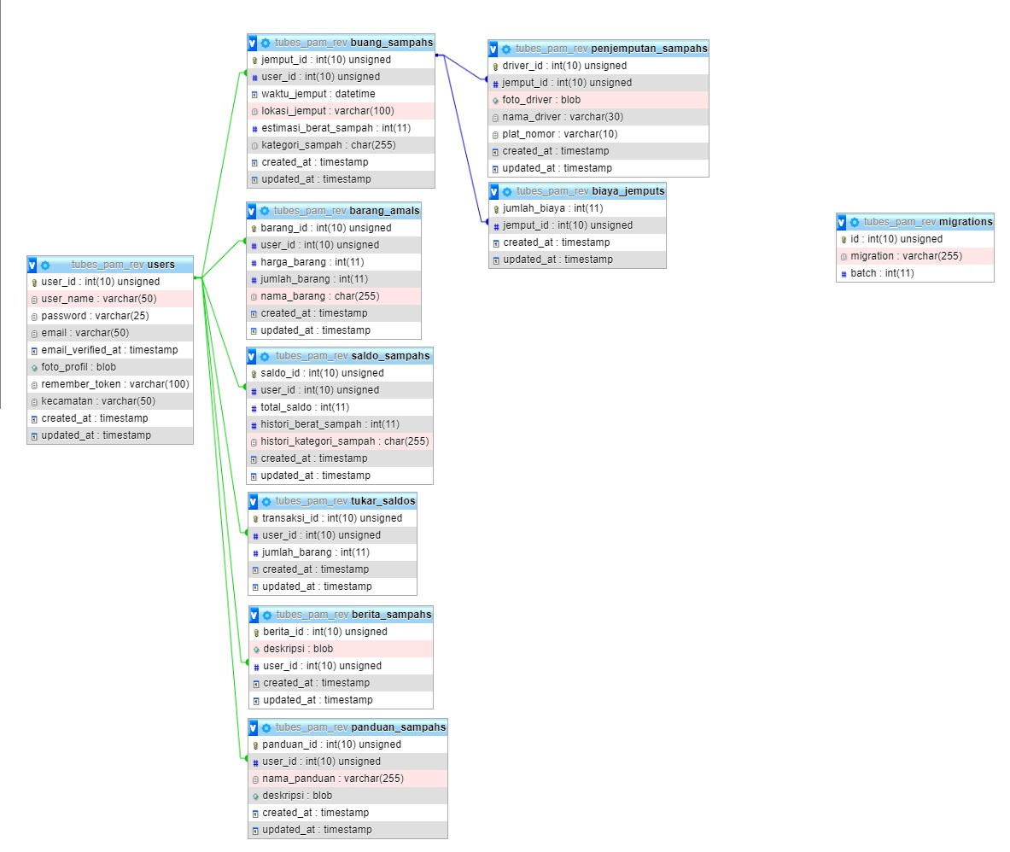

Gambar 2.2 Entity Relationship Diagram aplikasi Sammal

## Flowchart

Flowchart (diagram alir) adalah sebuah diagram yang menunjukkan alur penggunaan sebuah produk atau penyelesaian sebuah permasalahan. Pada hal ini, diagram alir yang dibuat adalah untuk mengetahui alur penggunaan aplikasi Sammal. Flowchart nya adalah sebagai berikut.

Gambar 2.3 Diagram Alir penggunaan aplikasi Sammal

Ketiga diagram di atas dapat dilihat lebih rinci pada tautan <https://github.com/RinggoGalihSadewo/Sammal-Project/tree/master/Dokumentasi>

## Tampilan High Fidelty dan Langkah-langkah Menggunakan Aplikasi Sammal

1. Tampilan awal ketika kita membuka aplikasi Sammal



1. Tampilan landingpage pertama ketika membuka aplikasi Sammal setelah itu klik pada bagian panah ke kanan

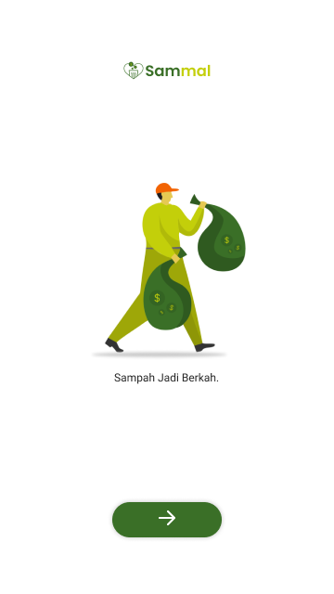

1. Tampilan landingpage kedua, untuk memulai menggunakan aplikasi Sammal user dapat memilih tombol masuk

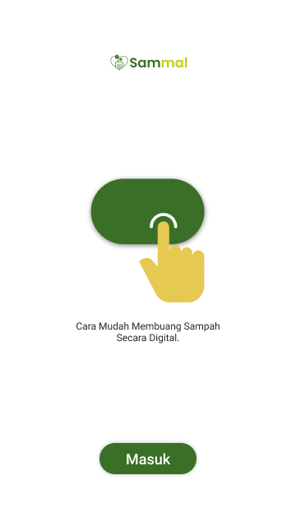

1. Maka setelah itu layar akan menampilkan 2 field yang harus di isi user untuk masuk kedalam aplikasi, jika sudah mempunyai akun, user dapat langsung memasukan email dan password yang sudah ada, dan jika user baru pertama kali menggunakan aplikasi Sammal dan memiliki akun maka user dapat memilih daftar

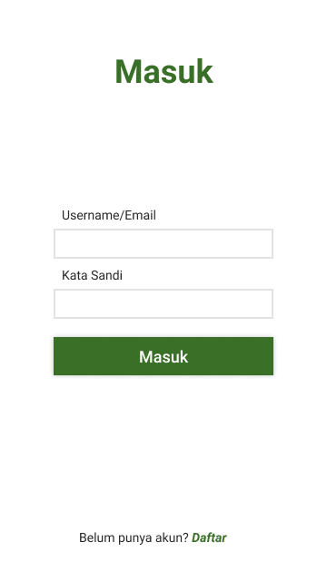

1. Ketika user memilih fitur daftar, maka layar akan otomatis menampilkan field-field yang yang harus di isi oleh user agar user dapat membuat akun dan dapat masuk kedalam aplikasi Sammal, setelah semua field sudah terisi maka user dapat menekan tombol daftar yang berada dibawah tampilan

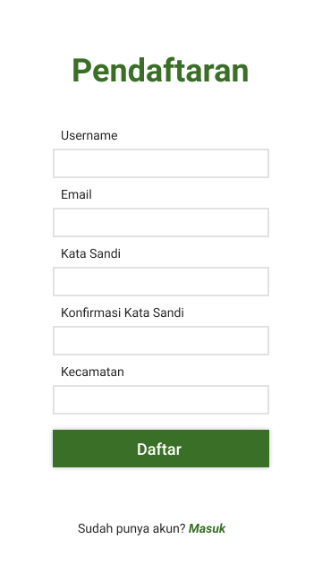

1. Setelah itu user akan mendapatkan kode OTP yang dikirimkan ke email yang terdaftar di aplikasi Sammal, setelah mendapatkan kode OTP maka user dapat langsung menginputkan kode OTP kedalamnya dan memilih tombl Konfirmasi Email

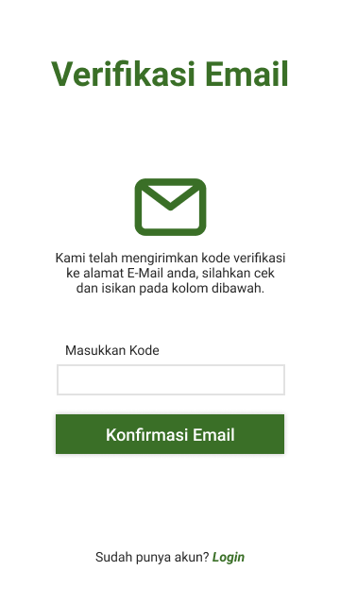

1. Jika user berhasil mendaftar maka layar akan menampilkan tampilan seperti dibawah ini

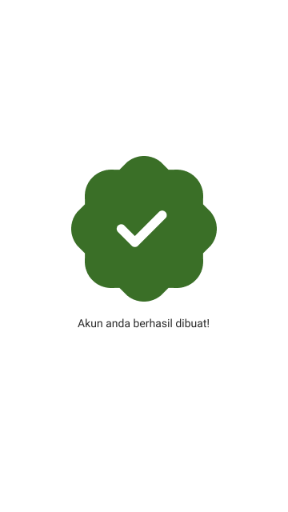

1. Setelah itu layar akan otomatis menampilkan halaman beranda dari aplikasi Sammal yaitu ada profil user, Point user, beranda utama, tukar point, serta panduan, dan yang paling terpenting yaitu fitur buang sampah, untuk membuang sampah maka user dapat mengklik pada bagian icon sampah yang berada pada halaman beranda user`

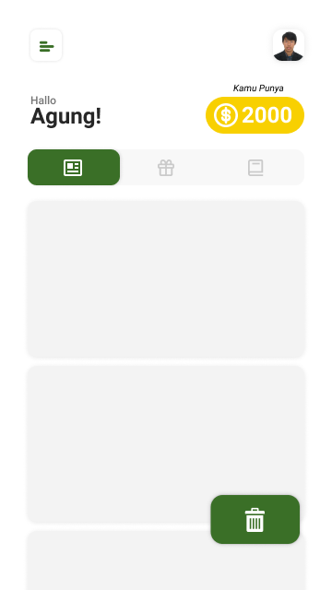

1. Setelah itu layar akan menampilkan beberapa field yang perlu di isi user untuk memberikan informasi mengenai sampah yang dibuang, serta menampilkan lokasi dari user, ketika sudah mengset seluruhnya maka user dapat memilih tombol minta jemput untuk membuang sampah

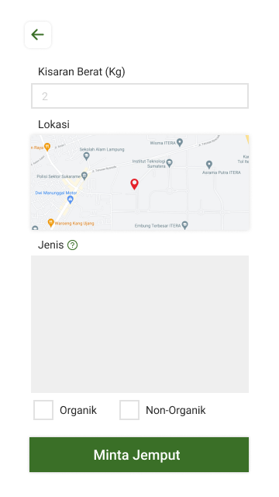

1. Setelah itu jika berhasil mendapatkan driver maka tampilan layar akan otomatis menampilkan nama driver dan nomor kendaraan dari driver yang akan menjemput sampah yang kita buang

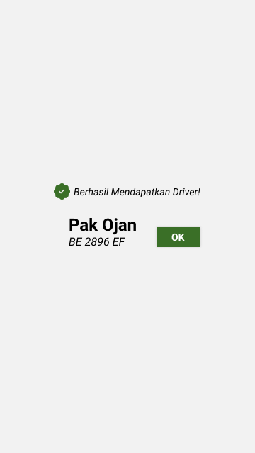

1. Setelah itu jika kita sudah berhasil membuang sampah, maka kita akan mendapatkan point sejumlah dengan sampah yang kita buang, dan point ini juga dapat kita manfaatkan dengan menukarkan point tersebut dengan sejumlah sembako yang nantinya sembako tersebut akan diberikan kepada orang yang membutuhkan, untuk menukarkan point tersebut user dapat melihat jumlah point sembako dengan point yang user dapatkan apakah point tersebut tercukupi atau tidak, jika tercukupi maka user dapat menekan tombol tuker yang berada pada samping gambar semnako

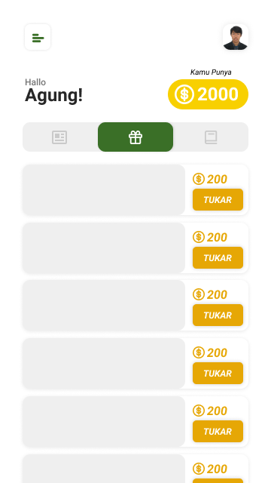

1. Didalam homeguide ini berisi panduan-panduan untuk menggunakan aplikasi Sammal, jika user atau pengguna baru masih kesulitan dalam menggunakan nya

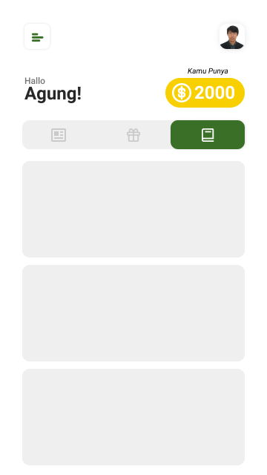

1. Tampilan profil user, untuk masuk kedalam profil user, user dapat menekan logo foto user maka layar akan secara otomatis menampilkan profil dari user itu sendiri yang berisi field foto user, email, dan kemacetan, untuk melakukan edit profil user dapat menekan tombol edit yang berada dibawah field kecamatan

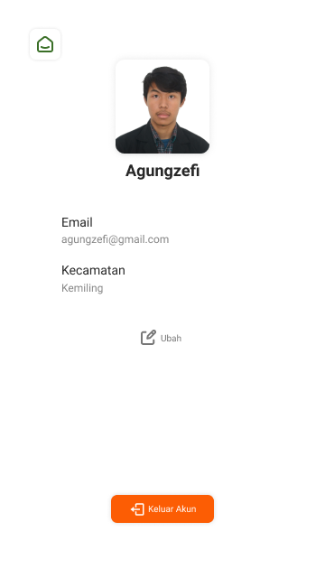

1. Setelah itu layar akan menampilkan beberapa field yang dapat kita ubah yaitu username, kata sandi lama, sandi baru, konfirmasi kata sandi baru, kecamatan, ketika user sudah merubah field-field tersebut user dapat menekan tombol simpan

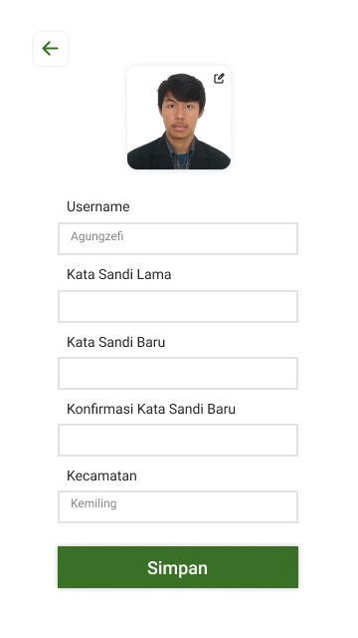

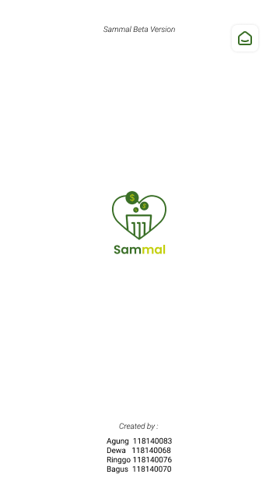

Admin

1. Tampilan awal ketika kita membuka aplikasi Sammal



1. Tampilan landingpage pertama ketika membuka aplikasi Sammal setelah itu klik pada bagian panah ke kanan



1. Tampilan landingpage kedua, untuk memulai menggunakan aplikasi Sammal user dapat memilih tombol masuk



1. Maka setelah itu layar akan menampilkan 2 field yang harus di isi admin untuk masuk kedalam aplikasi.



1. Ketika masuk kedalam aplikasi Sammal maka layar akan menampilkan home admin yang berisi pesanan yang masuk, pesan yang terkonfirmasi, dan beberapa pengguna

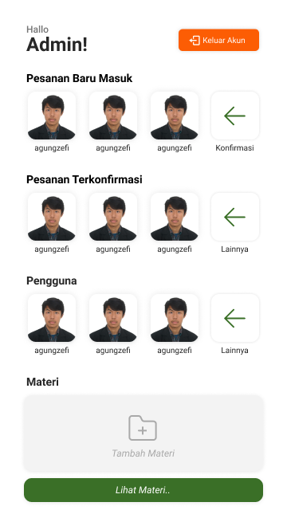

1. Ketika admin mengklik tombol lainya pada fitur pesanan baru masuk maka layar akan menampilkan seluruh order atau pesanan jemput sampah, untuk menjalankan atau menerima pesanan tersebut admin dapat mengklik pada bagian konfirmasi yang berada pada bagian user yang meminta jemput sampah

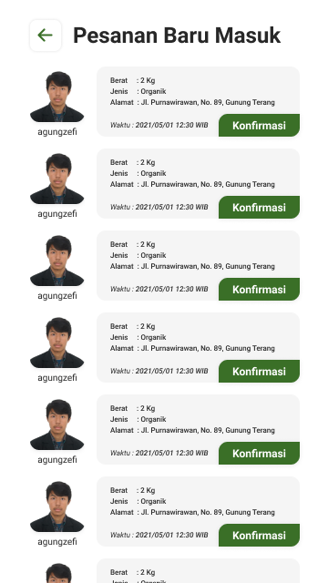

1. Ketika sudah menerima orderan atau pesanan maka admin akan menentukan driver yang tersedia di kantor untuk menjemput sampah kelokasi, setelah berasil menentukan maka admin akan mengirimkan nama driver dan plan kendaraan driver kepada user yang merequest jemput sampah

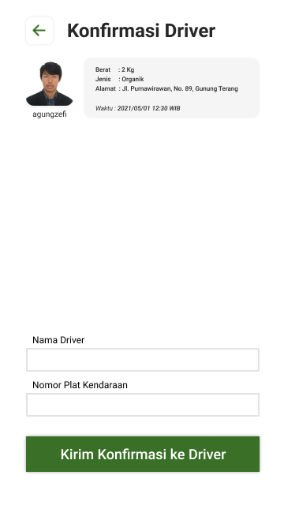

1. Setelah driver selesai melakukan penjemputan sampah maka admin dapat melihat pesanan yang sudah terkonfirmasi sebelumnya yang artinya orderan telah berhasil dilakukan

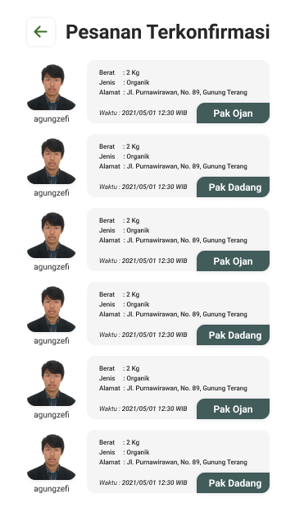

1. Untuk melihat seluruh pengguna dari aplikasi Sammal admin dapat mengklik pada tombol lainya yang berada pada tampilan home maka layar akan menampilkan seluruh pengguna aplikasi Sammal

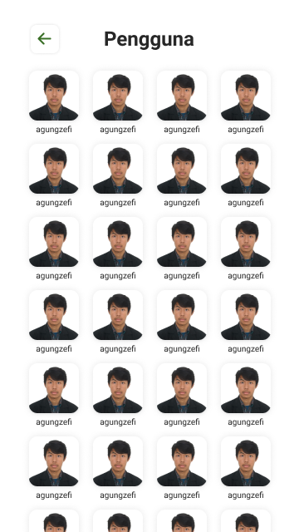

1. Admin juga dapat melakukan penghapusan akun pengguna jika dirasa user tidak pernah menggunakan aplikasi Sammal dalam jangka waktu yang lama

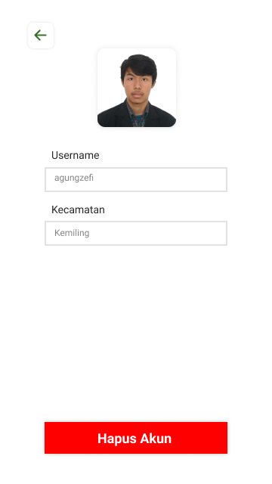

1. Untuk menambah gambar panduan dalam aplikasi yang hanya bisa dilakukan oleh admin
2. 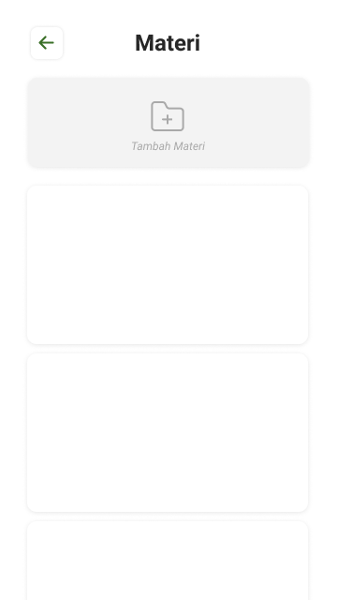

# BAB III

# PROSES PENGEMBANGAN APLIKASI

## Pembagian Peran Pengerjaan

|  |  |  |
| --- | --- | --- |
| Nama | Posisi | Email |
| Bagus Dwi Prasetyo | Dokumentasi Sistem UI/UX | bagus.118140070@  student.itera.ac.id |
| Ahmad Agung Zefi S. | Back-end Developer | ahmad.118140083 @student.itera.ac.id |
| Muhammad Dewa Pratama | UI/UX Designer, Front-end Developer | muhammad.118140068  @student.itera.ac.id |
| Ringgo Galih Sadewo | Front-end Developer | ringgo.118140076@  student.itera.ac.id |

## Kebutuhan Perangkat Keras dan Perangat Lunak

2.2.1. Perangkat Keras Yang di Butuhkan

membutuhkan interaksi dengan user sebagai pemakai perangkat lunak ini. Dalam melakukan interaksi dengan pemakai perangkat lunak ini membutuhkan perangkat untuk melakukan proses transformasi input dan output dari dan ke pemakai. Perangkat tersebut adalah :

1. Smartphone

Smarthphone digunakan untuk menjalankan dan menampilkan berbagai macam informasi mengenai aplikasi tersebut, dari penjemputan sampah hingga penukaran point

**2.2.2. Perangkat Lunak Yang di Butuhkan**

Dalam mengembangkan aplikasi Sammal ini membutuhkan beberapa perangkat lunak dalam pengembangannya untuk aplikasi dapat berjalan dengan baik dan dapat membantu user dalam penggunaanya :

1. Visual Studio Code
2. Postman
3. Android Studio
4. Xampp
5. Figma
6. Github
7. Ms. Word
8. Chrome
9. ExpoGo

Semua perangkat lunak diatas digunakan untuk membantu pengembang dalam membuat aplikasi Sammal agar dapat digunakan dengan baik dan mempermudah user dalam penggunaanya

# BAB IV

# HASIL PENGEMBANGAN APLIKASI

## Penggunaan Aplikasi

## Uji Coba Aplikasi

* Menggunakan token untuk melihat data di database

* Login

* Hasil penambahan data user di database

# BAB V

# KESIMPULAN DAN SARAN

* 1. **Kesimpulan**

Aplikasi Sammal adalah aplikasi yang berfungsi membantu masyrakat dalam pembuangan sampah aga lebih tertata dan teratur dalam melakukanya, aplikasi ini juga memberikan dampak positif agar terciptanya lingkungan yang sehat dan bersih dibeberapa wilayah di Bandar Lampung. Didalam aplikasi ini juga user dapat menukar point yang dihasilkan dari banyak nya sampah yang dibuang, yang nantinya point ini akan ditukar dengan beberapa sembako yang akan langsung diberikan kepada orang-orang yang membutuhkan.

* 1. **Saran**

Adapun saran untuk pengembangan aplikasi Sammal ini adalah aplikasi ini sebaiknya ditambahkan fitur chatting dan telepon yang langsung diarhkan kepada driver yang menjemput sampah, dan aplikasi ini juga sebaiknya ditambahka fitur peta agar dapat menentukan alamat dengan mudah dan akurat.

# LAMPIRAN

Link Github:

<https://github.com/RinggoGalihSadewo/Sammal-Project>

Link Dokumentasi Aplikasi:

<https://github.com/RinggoGalihSadewo/Sammal-Project/tree/master/Dokumentasi>